GE Split Ablaufdeckel, d90 für DW-Ablauf Sperrwasserhöhe 30/50mm,hgl.verchr/chrma

Geberit

Eigenschaften

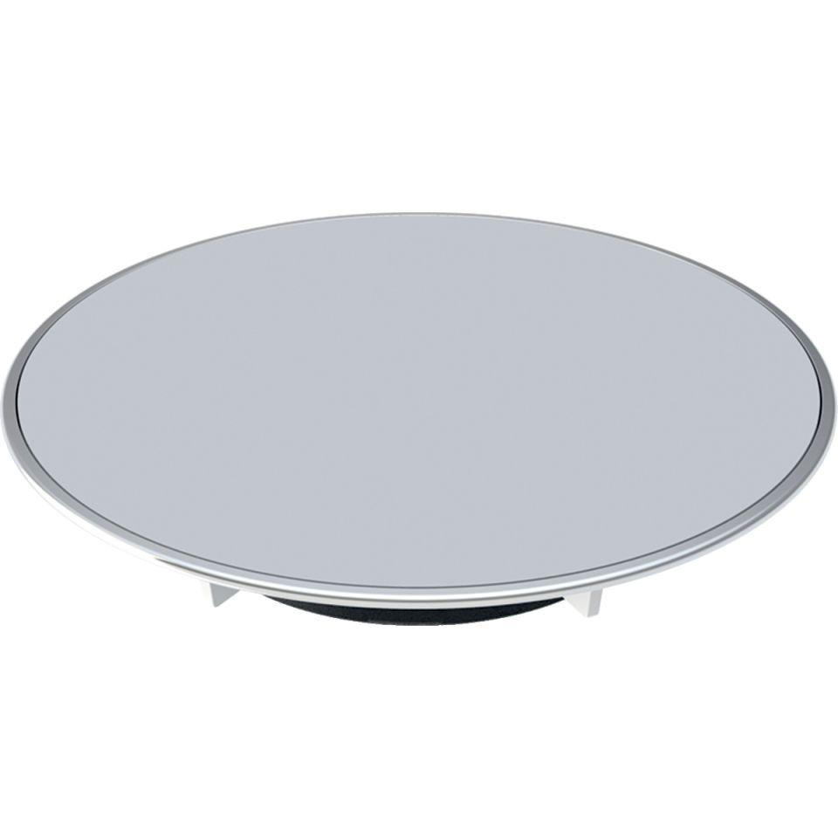

GTIN:

4025410874290

HAN:

150266211